生成sqlite数据文件说明
1. 所需文件如下图
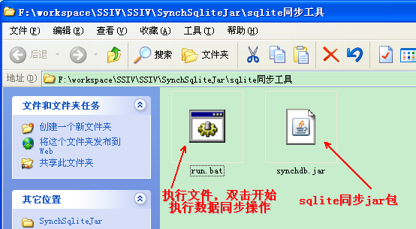

2. 从工程中取得以上两个文件，放在任意同一目录下执行即可：
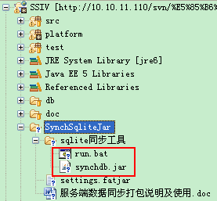

3. 数据库信息配置说明：

用压缩包方式打开jar包文件，进入“config”目录， 将“datasource-app-context.xml”文件里的数据库信息替换为需要同步的数据库信息，之后在执行run.bat 文件。
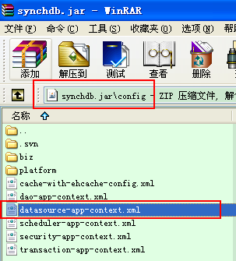
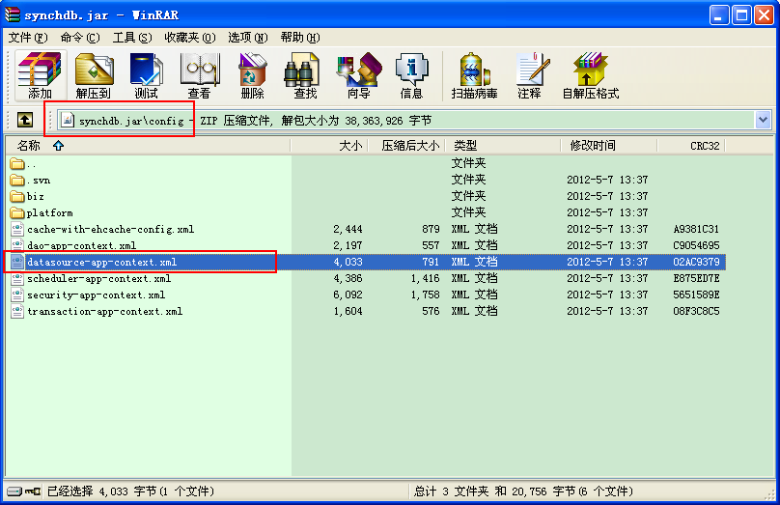

4.run.bat文件配置说明：

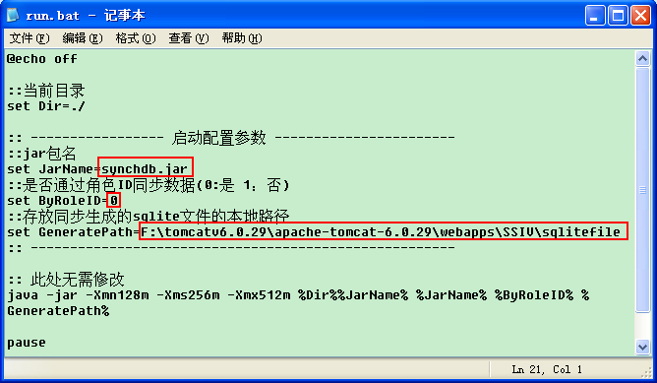

run.bat文件参数说明如下表：
参数名 | 说明
JarName | 当前jar包的全名。
ByRoleID | 表示是否通过角色同步数据（0：是 1：否）
GeneratePath | 存放生成的最新sqlite文件的本地路径，这里请指定SSIV服务下的sqlitefile 文件夹路径（例如：  F:\tomcatv6.0.29\apache-tomcat-6.0.29\webapps\SSIV\sqlitefile）

双击运行run.bat文件，成功运行结果如下图：
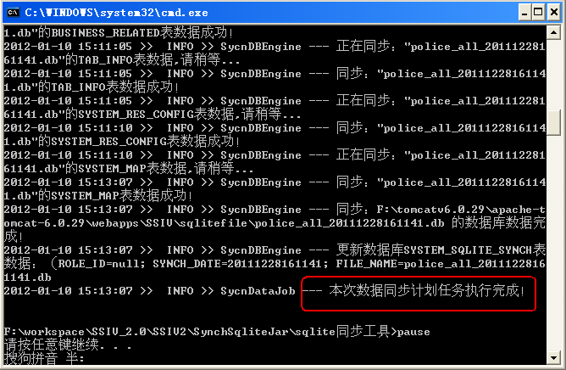
生成的最新sqlite文件于bat文件中指定的目录。
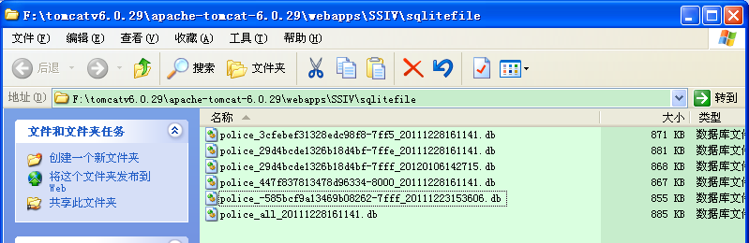

生成的sqlite文件名格式说明：
- 当ByRoleID 的值为0时，表示通过角色ID同步sqlite文件，文件名格式
police_过滤掉了无效文件字符的角色ID_数据版本时间.db

- 当ByRoleID 的值为1时，表示不通过角色ID同步sqlite文件，文件名格式
police_all_数据版本时间.db

4. 终端代码对应配置：
在 终端工程/src/config.properties 文件中，配置SERVER_SQLITE_FOLDER的值为服务器端的sqlite文件存放路径，例如下：
#服务器端用于存放最新版本的sqlite文件夹
SERVER_SQLITE_FOLDER=SSIV/sqlitefile/
对应服务下得路径：
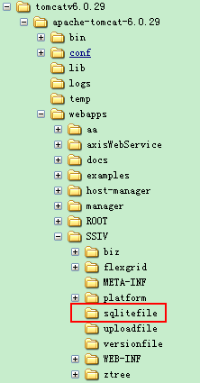
打包过程
- 下载fatjar 打包工具（net.sf.fjep.fatjar_0.0.31.zip 或其他版本），也可直接在工程中下取得。
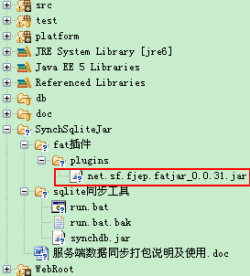
- 在MyEclipse下安装fatjar插件，安装成功后如图：
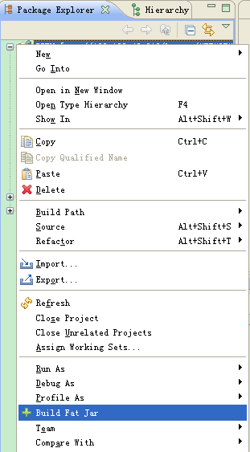

- 选中SSIV工程，右键选择 “Build Fat Jar”，进入FatJar打包页面。
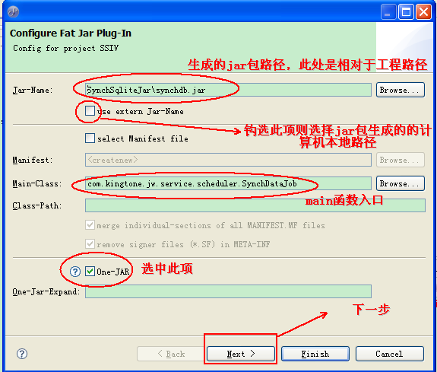
- 进入下一页面，点击“Add Dir…”按钮增加/SSIV工程/WebRoot/WEB-INF/config文件夹到需要打包的文件列表里，此处必须，是ssi框架加载时需要读取的文件信息。
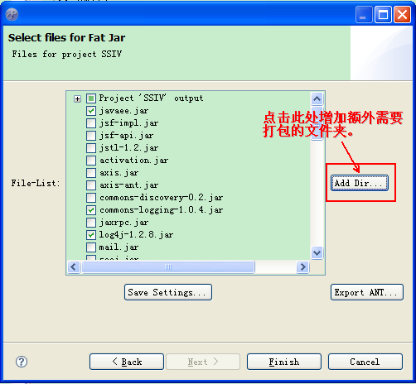
选择 config 文件夹，点击“OK”
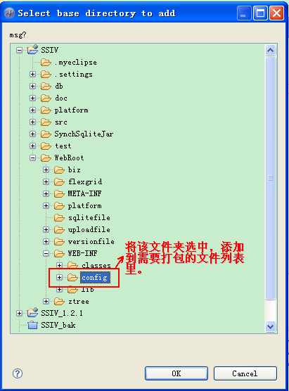
添加成功后选中该config文件夹及里面的所有文件，点击 finish 按钮开始打包到指定目录下：
